*W poniedziałek wracamy do nauki w przedszkolu proszę nie zapomnieć piórników (wszystko naostrzone, uzupełnione…) Przynosimy wszystkie książki i ćwiczenia zadawane na oddzielnych kartkach ( podpisane imieniem i nazwiskiem dziecka). Kto ma zaległości , musi popracować przez weekend. Do zobaczenia.

GRUPA ,,DELFINKI” Piątek 16 .IV. 2021 r.
Temat ,, Chronimy przyrodę”
Zadania:
- Na początek przypomnij sobie naszą piosenkę ,,Ochroń Ziemię”

Link do piosenki
https://www.youtube.com/watch?v=3oEy3cS29W8

- Posłuchaj wiersza Jolanty Kasperkowiak „Mali strażnicy przyrody”, a potem porozmawiaj z rodzicami na temat: Jak dzieci mogą dbać o przyrodę? Co robi strażnik przyrody?
Dziś „ekologia”-modne słowo, przyrodę wszyscy chcą mieć zdrową. Jej strażnikami się ogłaszamy, od dziś przyrodzie my pomagamy.
Gdy ktoś bezmyślnie papierek rzuci, trzeba takiemu uwagę zwrócić. Nie można przecież bezkarnie śmiecić. To wiedzą nawet przedszkolne dzieci.
Nie wolno łamać gałęzi drzew, bo piękny płynie z nich ptasi śpiew. A kiedy bocian wróci z podróży, gniazdo niech znajdzie, na nie zasłużył.
Pozwól dżdżownicy do ziemi wrócić, po co jej dzieci mają się smucić. Niech barwny motyl siada na kwiatach, żyje tak krótko, niech wolny lata.
A zimą nakarm głodne ptaki: Sikorki, wróble, wrony, szpaki. Powieś na drzewie im karmnik mały, będą ci wiosną za to śpiewały.
Choć ekolodzy jeszcze z nas mali, uczyć będziemy tego wandali. Matka natura nas wynagrodzi, Jeśli z przyrodą będziemy w zgodzie.
3. Wysłuchałeś/aś wiersza, odpowiedz proszę na następujące pytania:
* Czego nie powinno się robić, żeby nie szkodzić przyrodzie?
*Co powinno się robić, aby pomóc przyrodzie?
* Spróbuj ułożyć kilka rymów do słowa przyroda, np. nagroda……

4. ,,Zabawy słowem” - Dokończ zdanie: Jestem strażnikiem przyrody, bo……..

5. Obejrzyj teraz film/ bajkę edukacyjną ,,Ekologiczny dom”, pozwoli Ci ona lepiej zrozumieć i zapamiętać, co to znaczy żyć ekologicznie i nie szkodzić przyrodzie. Zastanów się wspólnie z rodzicami, co w Waszym domu robicie ekologicznie i co jeszcze moglibyście robić
Link do bajki:
https://www.youtube.com/watch?v=PYd88-RyaLs

6. Zabawa dydaktyczną ,,Ekologiczny quiz”
Rodzic kolejno odczytuje zdania. Dziecko ocenia ich wartość logiczną i reaguje w odpowiedni sposób.
- Zdanie prawdziwe – klaszcze.
- Zdanie fałszywe – tupie.
Nie zostawiamy kranu z odkręconą wodą.
Las rośnie krótko.
Zwierzęta lubią krzyk dzieci.
Młode drzewo usycha, gdy łamiemy mu gałązki.
Dżdżownica spulchnia ziemię, żeby rośliny lepiej rosły.
Ryby w rzece są zdrowsze, gdy wpływają do niej ścieki.
Dymy z kominów zanieczyszczają powietrze.

7. Zobacz zdjęcia i pomyśl, jak ważne jest to ,żeby dbać o przyrodę. Porównaj te zdjęcia.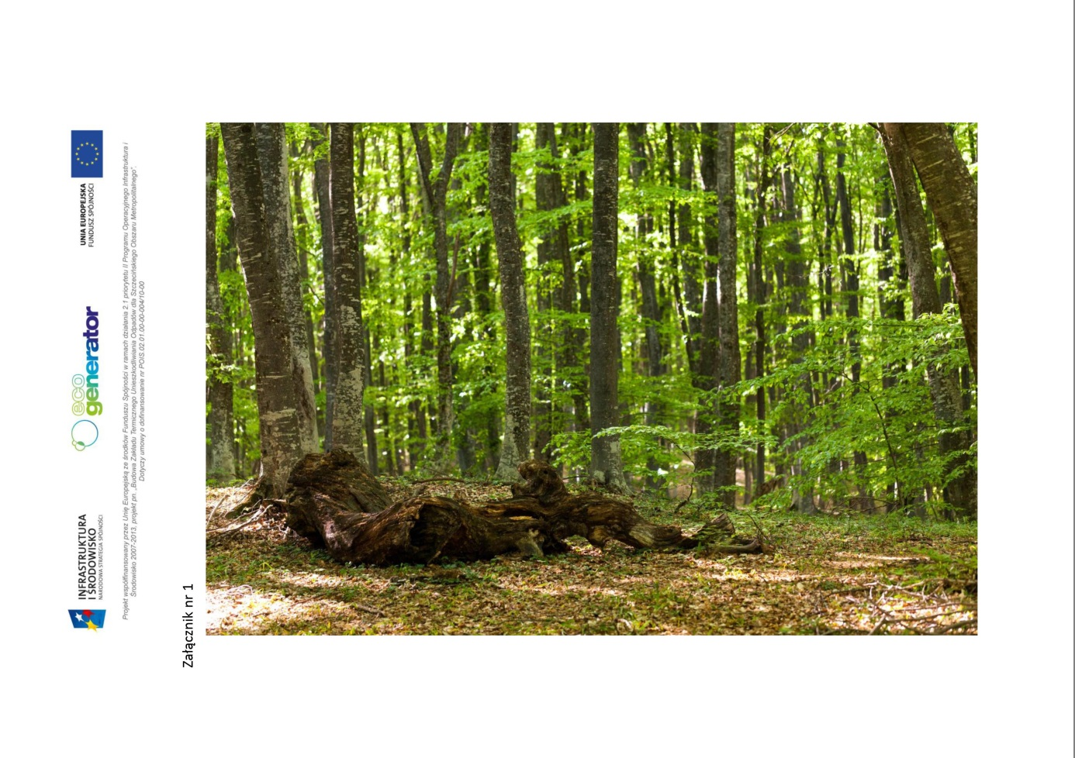

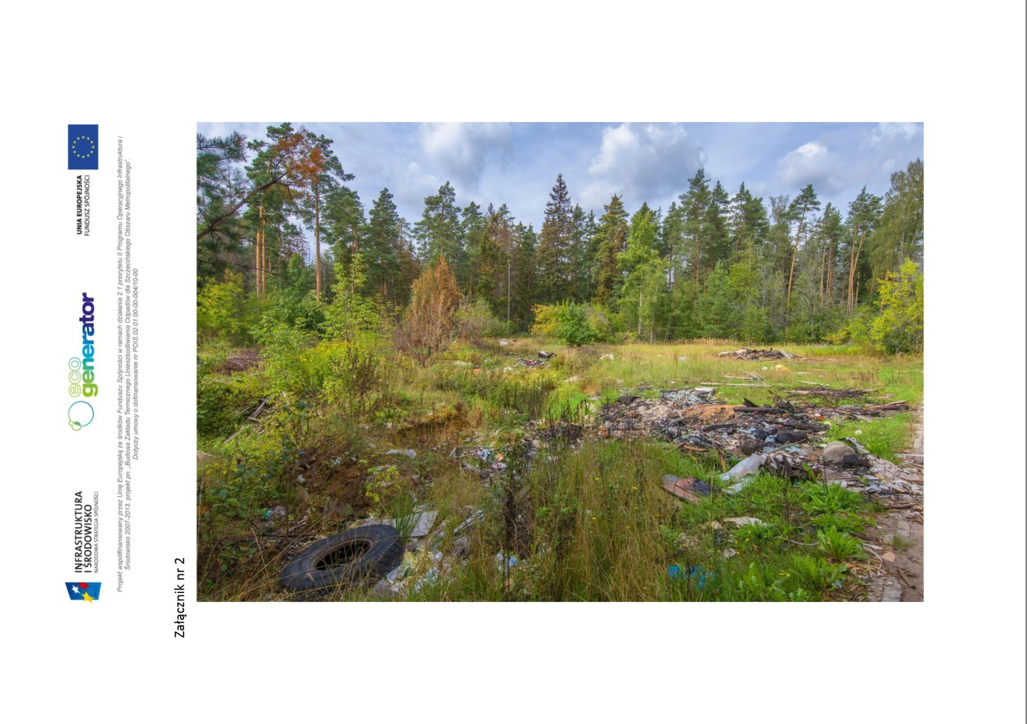
8. Karta pracy, cz. IV, str 6
− Na których obrazkach przedstawiono sposoby oszczędzania wody? Wskażcie je
−Pokolorujcie rysunki kropel wody znajdujących się wyżej na niebiesko, a znajdujących się niżej na różowo.
9. Ćwiczenia w książce różowej ( 5 latki ) str 26 – rysuj szlaczki najpierw po szarej linii, a następnie samodzielnie, wykonaj to ołówkiem
str 27 – połącz pierwsze sylaby wyrazów, jakie nowe słowo powstało? . Narysuj to w ramce wykorzystując kredki
10 . Ćwiczenia w książce białej ( 6 latki ) str 75, str 78

DLA CHĘTNYCH
Wykonaj swoją ,,Planetę Ziemię”
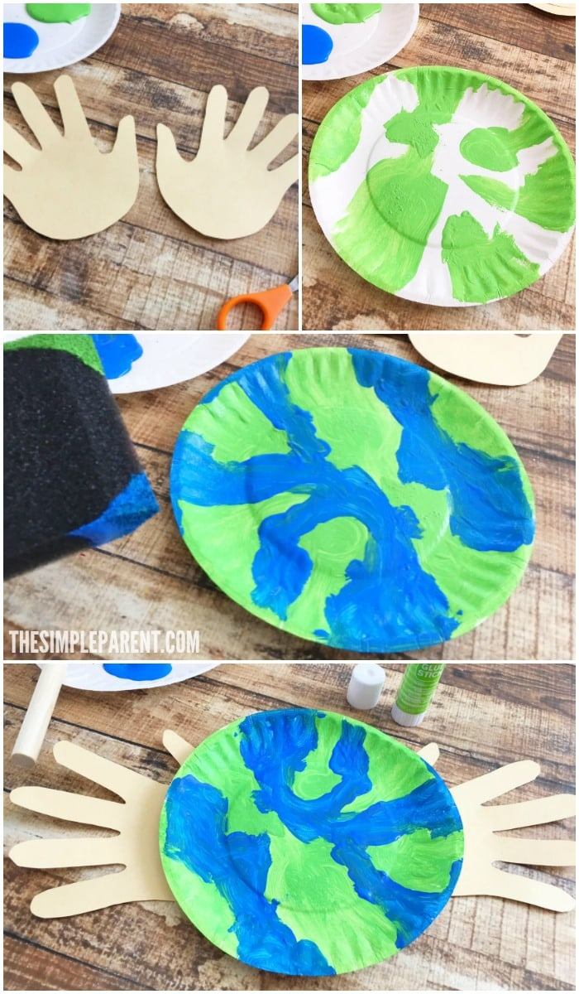

Pozdrawiam serdecznie i dziękuję za dzisiejsze spotkanie.
p.Gosia

